Додаток 3

до рішення виконкому

від 17 липня 2024 р.№202

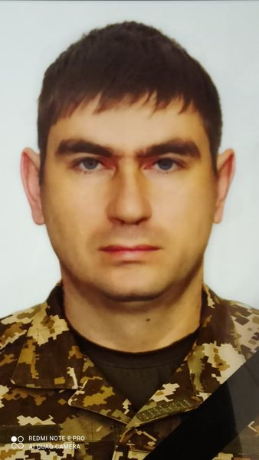

**В нашому селі народився**

**Левчук**

**Олександр Васильович**

**(31.03.1990 – 10.01.2024)**

**Солдат, гранатометник механізованої роти 11 окремого мотопіхотного батальйону 59-ї окремої мотопіхотної бригади ім.Якова Гандзюка.**

**Героїчно загинув за незалежність України, за мирне небо, за щасливе майбутнє.**

**Вічна шана і пам'ять Герою!**

**Секретар виконавчого комітету А.П.Філімонов**